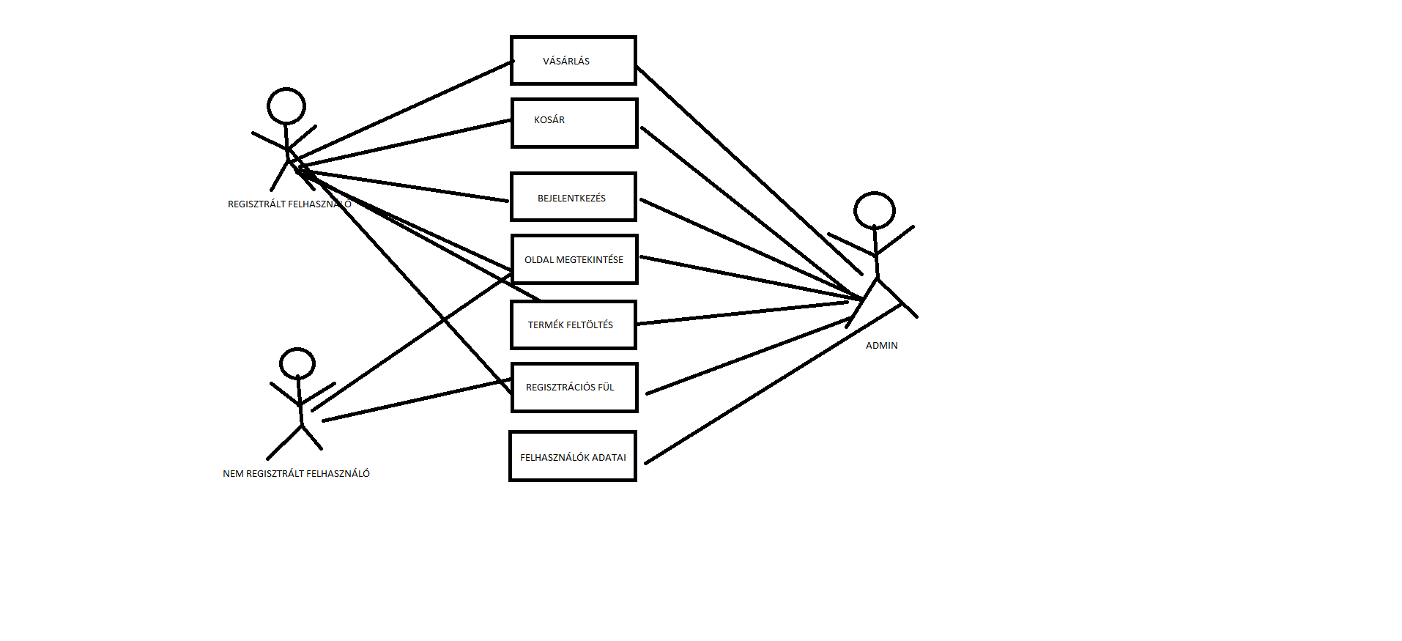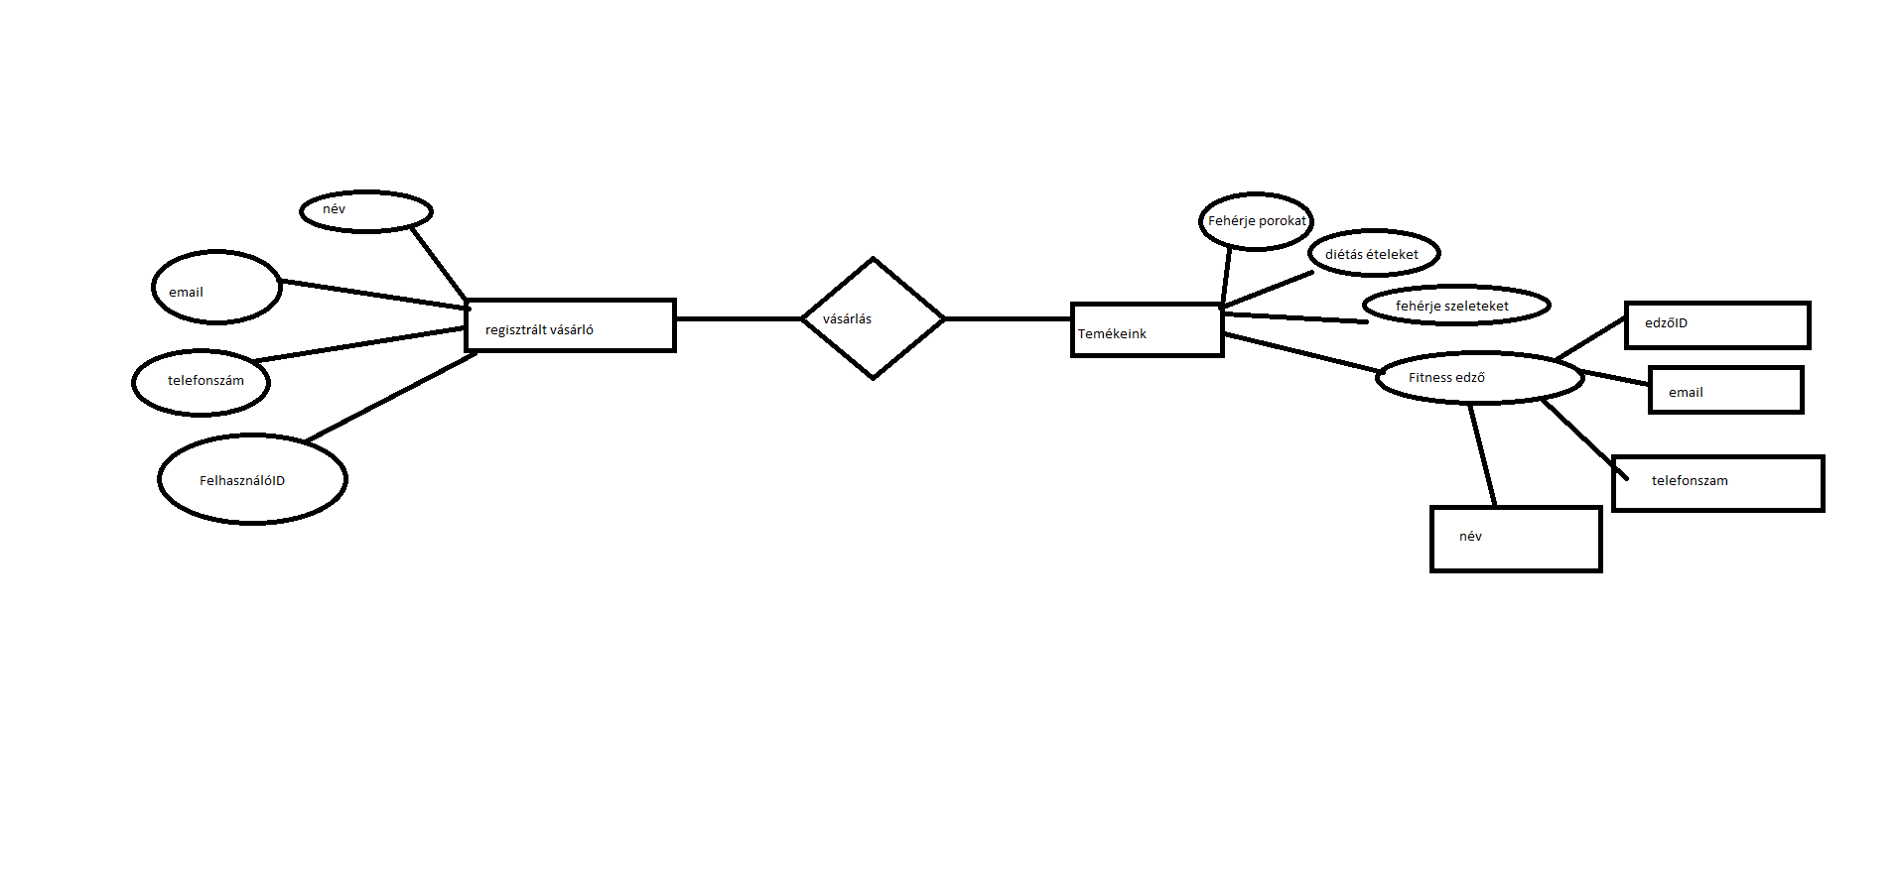

**HARDCORE**

A HARDCORE az egy fitnesz cég, egészséggel ,edzéssel, étkezéssel foglalkozunk. Nálunk táplálék kiegészítőt, ételt és több száz bloggot találhatsz. Hiszünk abban, hogy az egészség a legnagyobb kincs a világon.

**Specifikáció :** Ahhoz hogy tudjunk vásárolni az oldalról ,regisztrált vevőnek kell lenni. A regisztrált vevők tudnak csak vásárolni, megtudják tekinteni az összes terméket és személyi edzőket, viszont saját terméket nem tudnak eladni. Fizetési mód készpénz és kártya, akár utánvéttel is lehet fizetni, szállításunk UPS-el történik. Fehérje porokat, fehérje szeleteket ,diétás ételeket, üdítőket, diétás csokikat stb. Minden edzőnek meg adva a telefonszámuk ,és Emailjük.